Иверской иконе Божией Матери посвящается...

Сценарный план мероприятия,

посвященный годовщине постройки макета храма Иверской иконы Божией Матери в МДОУ детском саду № 83 города Сочи.

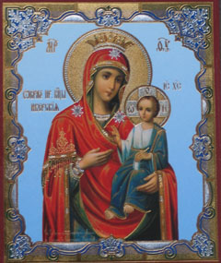

Праздник Иверской иконы
и нарядный Божий храм,
и молитва и поклоны,
дух, летящий к небесам...
...будь со мною, Божья Матерь!
не оставь меня в пути,
сердцу солнечное счастье,
радость жизни подари...
да исправится молитва
с верой, словом и без слов...
пусть душа во Свет стремится,
сердцем чувствуя любовь...

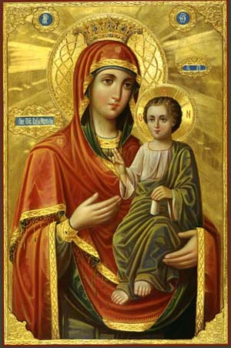

Вратарница сердец.
Вратарница живых сердец,
Святою Верой, те что живы,
Небесный, просишь, всем венец,
Чтоб были все, душой красивы.
Зовёшь в святые, Небеса,
Чтоб к ним, все силы, устремили …
И катится, за нас слеза,
Чтоб слёзы, Сына, умолили.
Твоя мольба, за нас, чиста,
Чтоб наши души, чисто жили,
Твоя мольба, за нас, часта,
Чтоб мир духовный, мы открыли.
Не престаёшь, нас слёзно звать,
Чтоб души Верой, освятили …
Ведь наша Ты, святая Мать
И хочешь, чада, чтоб любили.

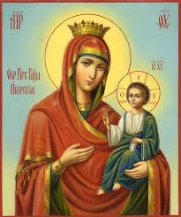
Заступницей Ты стала для людей.
Чтоб разделить их радости и стоны,
По бесконечной милости Своей
Явила благодатные иконы.
Как много у Тебя святых имён:
Всепетая, Пречистая, Благая.
Ты — символ Чистоты, Хрустальный Звон,
Путеводительница Пресвятая.

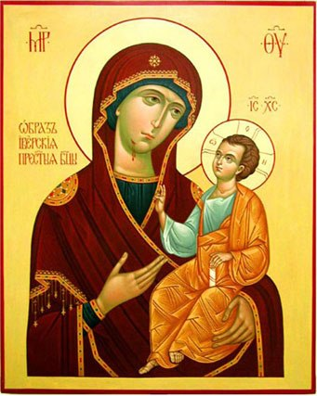

"Иверская Привратница Небесная"
...в иконе Иверской ЛЮБВИ хранится тайна
Пасхальной красотой святой души...
в иконе Иверской бесценное посланье
для всех народов и людей Земли...
в иконе Иверской Святая Приснодева
таинственно присутствует Живой...
в иконе Иверской Иверии напевы
звучат грузинской горною рекой...
...молюсь в России, сердцем припадая
к Привратнице Небесной Золотой:
да будет жизнь на Земле святая,
покуда не сокрылся Образ Твой.

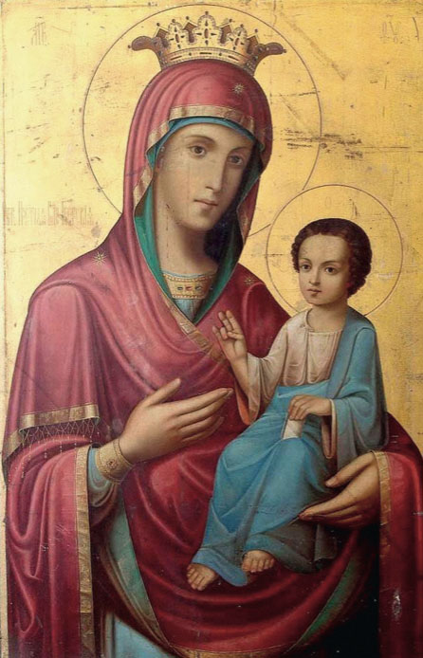

Икона Вратарница Иверская

( постановка к мультимедийной презентации в исполнении детей))

Слайд1.

Давно это было, в земле греков, в городе Никее. Правил тогда император Феофан.

И вот примерещилось этому императору,

Будто иконы- это идолы языческие.

И решил он их уничтожить.

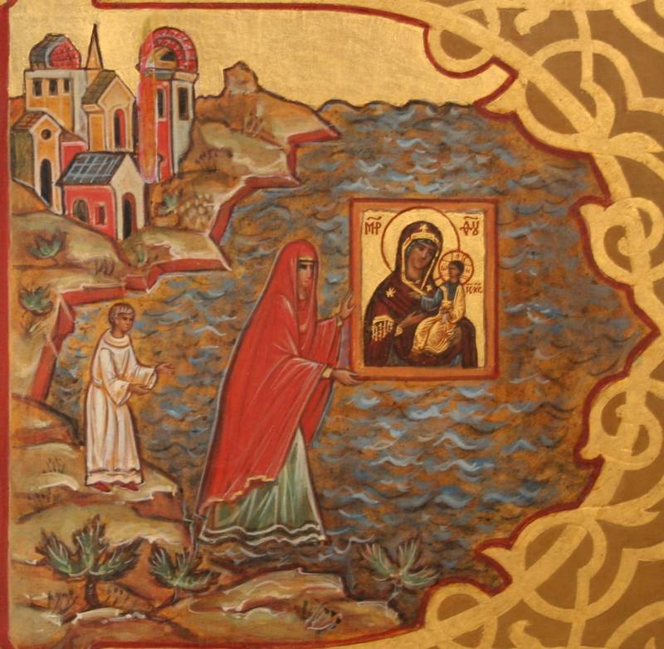

Слайд 2

В Никее жила одна благочестивая вдова.

И к ней тоже пришли воины с обыском.

А у вдовы была икона Божией Матери.

Это была икона ее родителей, и она очень ее любила.

Она ни за что не хотела ее отдавать,

Иначе воины ее бы уничтожили.

Слайд 3

Воина того звали Барбар.(варвар)

Чтобы он не забрал икону,

Вдова пообещала ему много золотых монет.

Срок он ей дал всего лишь один день.

Слайд 4

Сперва вдова пошла к старшему брату.

Он был хранителем библиотеки,

Но воины уже и там побывали.

Старший брат отдал ей все, что имел,

Но этого оказалось мало.

Слайд 5

И вдова отправилась дальше, к среднему брату.

Он был настоятелем небольшого монастыря.

Для монастыря это было очень тяжелое время.

Монахи не подчинились указу Феофила,

И спасая иконы, убегали в другие страны.

Слайд 6

Тех монет тоже оказалось мало.

И вдова отправилась к своему младшему брату.

А тот был известный иконописец.

Феофан приказал иконописцу растоптать икону ногами.

Слайд 7

«Это ведь только изображение», - сказал он.

Умный монах был, «Только изображение, говоришь,

Ну тогда я твое изображение на золотой монете растопчу»

Император разозлился и заточил иконописца в тюрьму.

Слайд 8

Не собрала вдова всех денег, а вечером пришел Барбар.

Он разгневался и ударил икону копьем.

Из щеки Богородицы потекла струйка крови.

Воин испугался и убежал.

Слайд 9

Вдова поняла, что за иконой

Сама Царица Небесная стоит.

Ночью с молитвою она опустила икону в море.

Икона не утонула, так на ребре и поплыла.

Слайд 10

Прошло сто с лишним лет, точнее, сто и шестьдесят.

И вот на побережие Афона, напротив Иверского монастыря

Икона появилась в пламени высоком, сияньем освещая все вокруг.

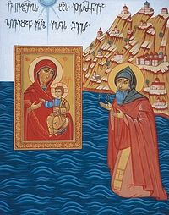

Слайд 11

Обрел икону Гавриил, монах Иверский,

Придя к иконе босиком по водам моря.

Сама икона водворилась над вратами Иверона…

Себе святое имя обретя – «Вратарница» - «Портаитисса»!!!

Песня « Матерь Богородица», слова и музыка Н. Тананко

Ах, как много минуло
С той поры веков...
Над землей раскинула
Матерь свой покров.
Бедного, богатого,
Старца и юнца,
Всех оберегает нас
Богородица.
Припев:
Снова непогодица,
Снова Русь в дождях.
Матерь Богородица
Плачет в небесах.
Молится и молится
Каждый день и час
Матерь Богородица
За беспечных нас.
С радостями, с бедами
В праздности молвы
Мы живем, не ведая
О Ее любви.
Припев.
За дождем метелица...
В дальние края
Стелется и стелется
Тропка бытия...
Будущее - прошлое -
Тоненькая нить...
Только Матерь Божия
Нас с тобой хранит.
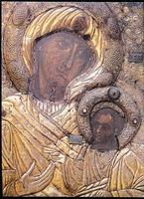
История Иверской иконы Пресвятой Богородицы

26 октября - день памяти Иверской иконы Пресвятой Богородицы
В IX веке икона, которая известна ныне как Иверская и хранится на Афоне, находилась у одной благочестивой вдовы, жившей близ города Никеи. При императоре Феофиле (829–842) иконоборцы, уничтожавшие святые иконы, пришли в дом этой христианки. Когда один из воинов копьем ударил по образу Богородицы, из пораженного места тотчас потекла кровь.

Вдова, боясь уничтожения святыни, пообещала императорским воинам деньги и просила их до утра не трогать икону. Когда они ушли, женщина вместе с сыном (впоследствии афонским иноком) для сохранения святой иконы опустила ее в море.
Через два века икона, стоя на воде, приплыла к Афону. Монахи грузинского Иверского монастыря на Святой Горе, несколько дней видя в море огненный столп, восходящий до неба, пришли к берегу. Они нашли святой образ, который стоял на воде. После молебна о даровании монастырю явившейся святыни благочестивый инок Иверского монастыря, преподобный Гавриил Святогорец, по повелению Божией Матери, явившейся ему во сне, пошел по воде, принял святую икону и поставил в храме.
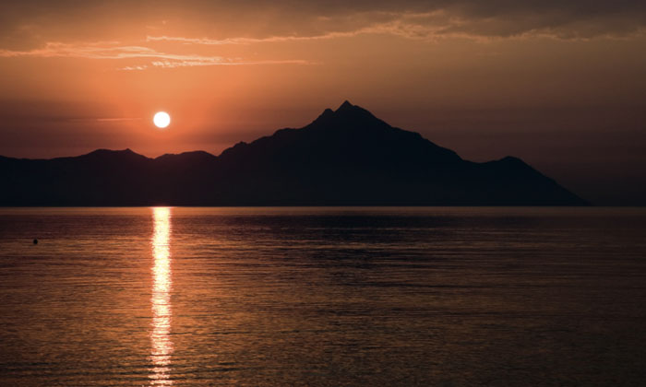
Святая Гора Афон. Фото Horia Varlan
Однако на следующий день икона была обретена не в храме, а над воротами обители. Так повторялось несколько раз, пока Пресвятая Дева не открыла во сне святому Гавриилу Свою волю: Она не желает быть хранимой иноками, а хочет быть их Хранительницей. После этого образ был поставлен над монастырскими воротами.

Поэтому святая икона называется Портаитиссою, то есть Вратарницей. А от имени обители – Иверский монастырь – она получила наименование Иверская.
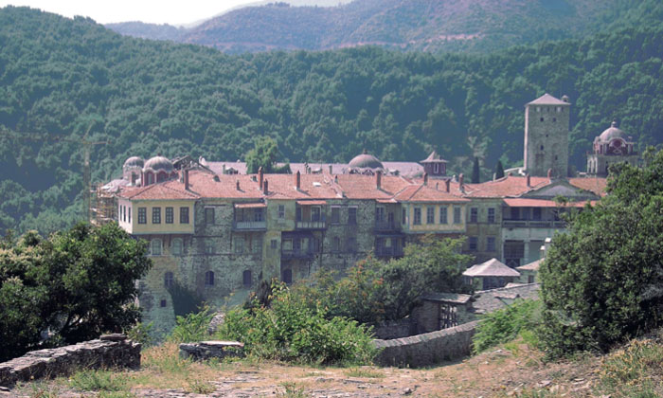
Монастырь Ивирон на Афонском полустрове. Фото Michalis Famelis
Первоначально икона находилась снаружи, в киоте непосредственно над входом, позднее был построен специальный небольшой храм внутри монастыря, слева от ворот, в котором она и пребывает сегодня.
По преданию, явление иконы совершилось 31 марта, во вторник Пасхальной недели (по другим сведениям, 27 апреля). В Иверском монастыре празднование в ее честь совершается во вторник Светлой седмицы. Каждый год братия крестным ходом идет на берег моря, где принял икону инок Гавриил.

